1. Nunha fábrica hai tres máquinas A, B e C que producen a mesma cantidade de pezas. A máquina A produce un 2% de pezas defectuosas, a B un 4% e a C un 5%.
a) Calcula a probabilidade de que unha peza elixida ao azar sexa defectuosa.
b) Se se elixe unha peza ao azar e resulta que non é defectuosa, cal é a probabilidade de que fora
fabricada pola máquina A?.

2. Nas rebaixas duns grandes almacéns están mesturadas e á venda 200 bufandas da marca A, 150 da marca B e 50 da marca C. A probabilidade de que unha bufanda da marca A sexa defectuosa é 0,01; 0,02 se é da marca B e 0,04 se é da marca C. Unha persoa elixe unha bufanda ao azar:
a) Calcula a probabilidade de que a bufanda elixida sexa da marca A ou defectuosa.
b) Calcula a probabilidade de que a bufanda elixida non sexa defectuosa nin da marca C.
c) Se a bufanda elixida non é defectuosa, cal é a probabilidade de que sexa da marca B?

3. Sexan A e B dous sucesos con P(A) = 0,7; P(B) = 0,6 e P(A ⋃ B) = 0,9
a) ¿Son A e B sucesos independentes? Xustifica a resposta.
b) Calcula P(A − B) e . (Nota: suceso contrario ou complementario de B).

4. Nun estudo realizado nun centro de saúde, observouse que o 30% dos pacientes son fumadores e destes, o 60% son homes. Entre os pacientes que non son fumadores, o 70% son mulleres. Elixido un paciente ao azar,
a) Calcula a probabilidade de que o paciente sexa muller
b) Se o paciente elixido é home, ¿cal é a probabilidade de que sexa fumador?

1. Nunha fábrica hai tres máquinas A, B e C que producen a mesma cantidade de pezas. A máquina A produce un 2% de pezas defectuosas, a B un 4% e a C un 5%.
a) Calcula a probabilidade de que unha peza elixida ao azar sexa defectuosa.
b) Se se elixe unha peza ao azar e resulta que non é defectuosa, cal é a probabilidade de que fora
fabricada pola máquina A?.

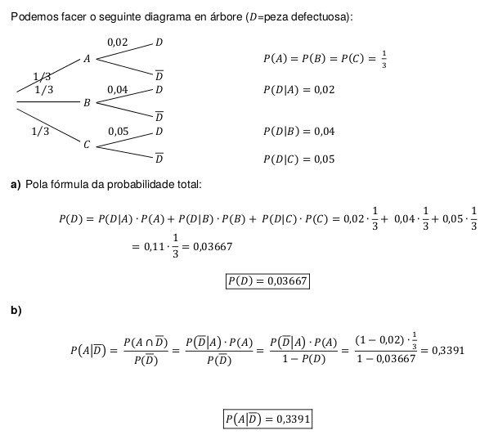
A = “peza feita pola máquina A” , B = “peza feita pola máquina B” ,
C = “peza feita pola máquina A” , D=”peza defectuosa”
2. Nas rebaixas duns grandes almacéns están mesturadas e á venda 200 bufandas da marca A, 150 da marca B e 50 da marca C. A probabilidade de que unha bufanda da marca A sexa defectuosa é 0,01; 0,02 se é da marca B e 0,04 se é da marca C. Unha persoa elixe unha bufanda ao azar:
a) Calcula a probabilidade de que a bufanda elixida sexa da marca A ou defectuosa.
b) Calcula a probabilidade de que a bufanda elixida non sexa defectuosa nin da marca C.
c) Se a bufanda elixida non é defectuosa, cal é a probabilidade de que sexa da marca B?

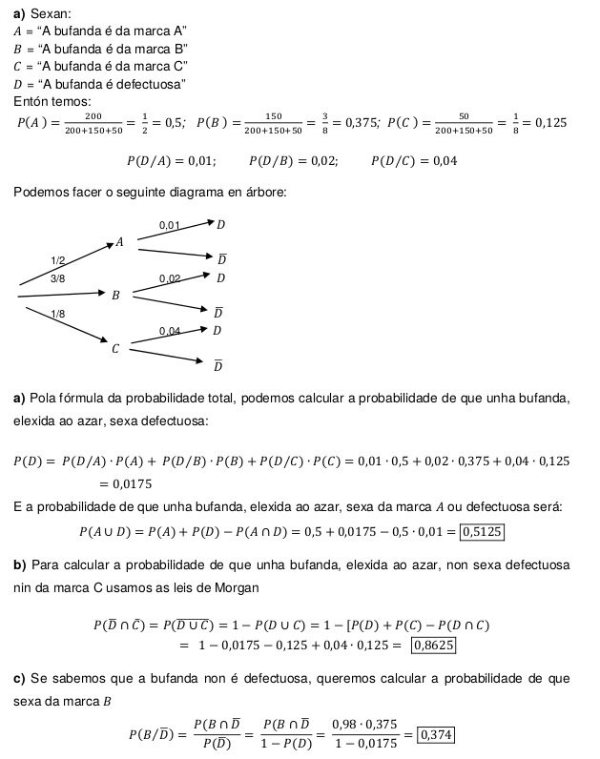

3. Sexan A e B dous sucesos con P(A) = 0,7; P(B) = 0,6 e P(A ⋃ B) = 0,9
a) ¿Son A e B sucesos independentes? Xustifica a resposta.
b) Calcula P(A − B) e . (Nota: suceso contrario ou complementario de B).
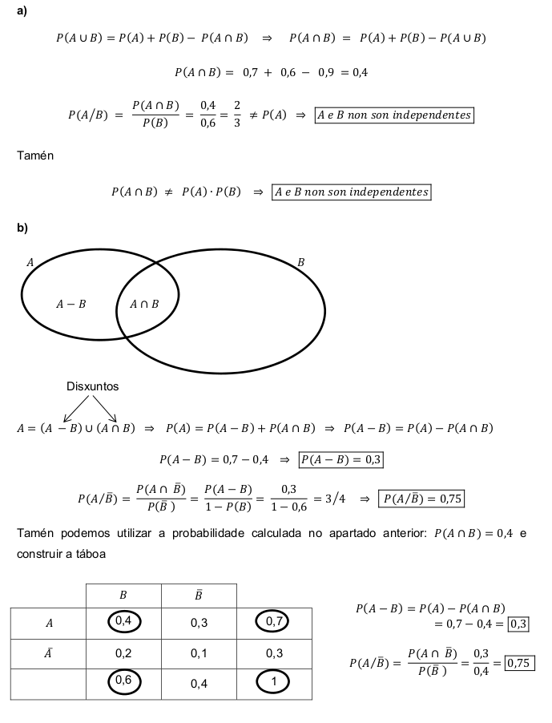
4. Nun estudo realizado nun centro de saúde, observouse que o 30% dos pacientes son fumadores e destes, o 60% son homes. Entre os pacientes que non son fumadores, o 70% son mulleres. Elixido un paciente ao azar,
a) Calcula a probabilidade de que o paciente sexa muller
b) Se o paciente elixido é home, ¿cal é a probabilidade de que sexa fumador?



